1、确保文件夹下有以下3个文件

a. .crash 或者 .ips 文件（.ips 直接改后缀名）

b. 对应DSYM文件

c. symtool.sh

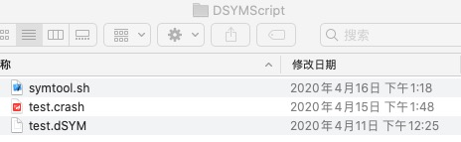

2、cd 当前目录

3、sh symtool.sh

4、按照提示依次执行，回车进入下一步（脚本会格式化crash名字，防止特殊字符）

5、最后会生成文件夹 EXPORT 用来存放解析后的crash

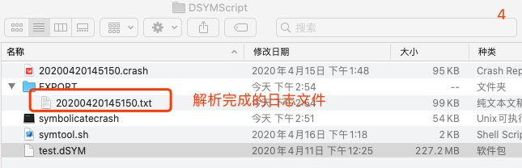

以下是第4步对应附图

